 

Москва, 18 мая 2017 г.

Дорогие друзья!

Успешно, в радостной и теплой атмосфере состоялись **16 мая 2017г.** в Центре чтения и творческого развития при **«Библиотеке истории русской философии и культуры** **«Дом А.Ф. Лосева»** презентация книги **Олега Ефимова** "*Мифы и легенды древней Греции. Сотворение Мира*" и вернисаж выставки художественных работ **Елены Шипицовой** "*Мифы и легенды Древней Греции. Сотворение Мира. Страницы из книги*".

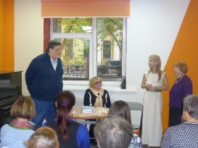

Новый творческий проект в творческом союзе **Олега Ефимова** и **Елены Шипицовой** "*Мифы и легенды древней Греции. Сотворение Мира*" свидетельствует о неиссякаемом источнике вдохновении, коей является Эллада на протяжении тысячелетий для людей искусства и творчества. Открывая мероприятие директор Греческого Культурного Центра-ГКЦ **Теодора Янници** обратила внимание зрителей на то, что мы давно знакомы с творчеством Елены Шипицовой, неоднократно выставляли ее работы на различных выставочных мероприятиях, а три года назад мы воплотили совместный проект – издали книгу, билингву «Мифы и легенды Древней Греции», которая явилась продуктом творческого взаимодействия и симбиоза писателя-лингвиста **Ирины Белецкой** и художника-графиста **Елены Шипицοвой**.

Творческий потенциал Елены Шипицовой неисчерпаемый, в связи с тем, в новом творческом тандеме с **Олегом Ефимовым** тема античного мифа, мощнейшего философского инструмента, находит свое развитие и продолжение.

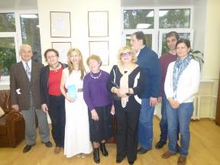

В программе вечера были представлены:

* презентация книги и концепции выставки от самых авторов – **Олега Ефимова** и **Елены Шипицовой**;
* художественное представление отрывков античных авторов (Софокл, Еврипид) в исполнении артистов Театральной Мастерской Греческого Культурного Центра – ГКЦ под руководством режиссера **Георгия Владимировича Червинского**;
* фуршет, любезно предоставленный рестораном греческой кухни «Порто-Миконос» *(тел. 8 (966) 098 79 77, г. Москва, Сущевская, д 27/1.),*

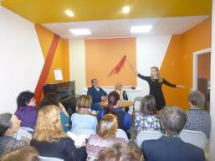

Напоминаем Вам, что выставка художественных работ будет работать до **7 июня 2017 г.**

Выражаем искреннюю благодарность виновникам торжества, Елене Шипицовой и Олегу Ефимову, всем зрителям-посетителям, всем участникам коллективов, всем соорганизаторам вечера, руководству и сотрудникам Центра чтения и творческого развития при **«**Библиотеке истории русской философии и культуры «Дом А.Ф. Лосева» и особенно **Людмиле Васильевне Платоновой**.

Прилагаются фотографии с мероприятия.

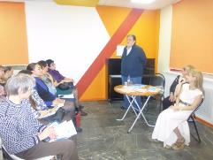 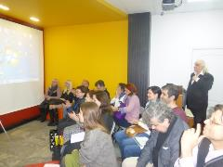

Искренне Ваша

Теодора Янници,

директор Греческого Культурного Центра

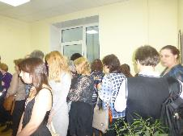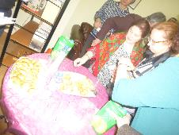

Мόσχα, 18 Μαΐου 2017

Αγαπητοί φίλοι!

Με επιτυχία πραγματοποιήθηκε στις **16 Μαΐου 2017** στο Κέντρο Ανάγνωσης και Δημιουργικής Ανάπτυξης της Βιβλιοθήκης Ιστορίας της Ρωσικής Φιλοσοφίας και Πολιτισμού «Οίκος του φιλοσόφου Α.Φ. Λόσεφ» η παρουσίαση του βιβλίου του **Ολέγκ Εφίμοβ** "*Мύθοι της Αρχαίας Ελλάδας. Κοσμογονία*", καθώς και τα εγκαίνια της έκθεσης ζωγραφικής της καλλιτέχνιδος **Έλενας Σιπιτσόβα** "*Мύθοι της Αρχαίας Ελλάδας. Κοσμογονία. Σελίδες του βιβλίου*", τα έργα της οποίας κοσμούν το συγκεκριμένο βιβλίο.

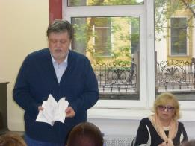 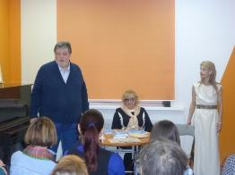

Το καινούριο αποκύημα του καλλιτεχνικού συναπαντήματος του **Ολέγκ Εφίμοβ** και της **Έλενας Σιπιτσόβα** "*Мύθοι της Αρχαίας Ελλάδας. Κοσμογονία*" αποτελεί γεγονός, που πιστοποιεί την αστείρευτη πηγή έμπνευσης του ελληνικού πολιτισμού για τους ανθρώπους της τέχνης και του πνεύματος ανά τους αιώνες.

Εγκαινιάζοντας την εκδήλωση, η διεθύντρια του Κέντρου Ελληνικού Πολιτισμού – Κ.Ε.Π. **Δώρα Γιαννίτση** αναφέρθηκε στην επί σειράς ετών φιλία και συνεργασία με την καλλιτέχνιδα **Έλενα Σιπιτσόβα**, τα έργα της οποίας έχουμε από κοινού εκθέσει επανειλημμένως, ενώ προ 3ετίας προβήκαμε στην υλοποίηση ενός μοναδικού εγχειρήματος, στη δίγλωσση έκδοση «Μύθοι της Αρχαίας Ελλάδας», που αποτέλεσε αποκύημα σύμπραξης και συνεργασίας της γλωσσολόγου-Ελληνίστριας **Ειρήνης Μπελέτσκαγια** και της καλλιτέχνιδος-ζωγράφου **Έλενας Σιπιτσόβα**. Το καλλιτεχνικό-δημιουργικό δυναμικό της **Έλενας Σιπιτσόβα** είναι απύθμενο, δια τούτο αυτή τη φορά σε καλλιτεχνικό *πάντρεμα* με τον **Ολέγκ Εφίμοβ**, δίνει νέα ώθηση, καινούρια ανάπτυξη στη μεταφορά στο κοινό και στην κατανόηση του ελληνικού μύθου, τεραστίων διαστάσεων φιλοσοφικού εργαλείου.

Το πρόγραμμα της εκδήλωσης περιλάμβανε:

* παρουσίαση του βιβλίου και της έκθεσης από τους δημιουργούς τους **Ολέγκ Εφίμοβ** και **Έλενα Σιπιτσόβα.**
* παρουσίαση αποσπασμάτων κειμένων αρχαίας ελληνικής τραγωδίας (*Σοφοκλής Ευριπίδης*) από το **Θεατρικό Εργαστήρι** του Κέντρου Ελληνικού Πολιτισμού – Κ.Ε.Π. με καλλιτεχνικό διευθυντή το σκηνοθέτη **Γκεόργκιι Τσερβίνσκι**.
* γευσιγνωσία ελληνικών εδεσμάτων με την ευγενική προσφορά του εστιατορίου ελληνικής κουζίνας «**Πόρτο-Мύκονος**» (*τηλ. 8-966-098-79-77. Διεύθυνση:* ***27, Sushevskaya str., building 1, (metro station “Novoslobodskaya/Mendeleevskaya”)***.

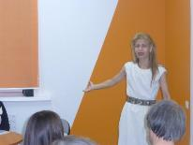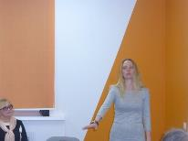

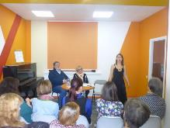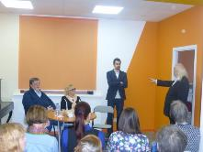

Σας υπενθυμίζουμε ότι η έκθεση θα λειτουργήσει έως τις **7 Ιουνίου 2017**.

Εκφράζουμε την ειλικρινή μας ευγνωμοσύνη στην **Έλενα Σιπιτσόβα** και τον **Ολέγκ Εφίμοβ** για το έργο τους, σε όλους τους επισκέπτες της βραδυάς, σε όλους του συμμετέχοντες και συνδιοργανωτές, στα στελέχη του Κέντρου Ανάγνωσης και Δημιουργικής Ανάπτυξης της Βιβλιοθήκης Ιστορίας της Ρωσικής Φιλοσοφίας και Πολιτισμού «Οίκος του φιλοσόφου Α.Φ. Λόσεφ» και δη στην **Λιουντμίλα Πλατόνοβα**.

Επισυνάπτονται φωτογραφίες από την εκδήλωση.

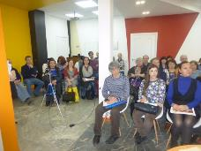

Με εκτίμηση

Θεοδώρα Γιαννίτση,  
διευθύντρια Κέντρου Ελληνικού Πολιτισμού

